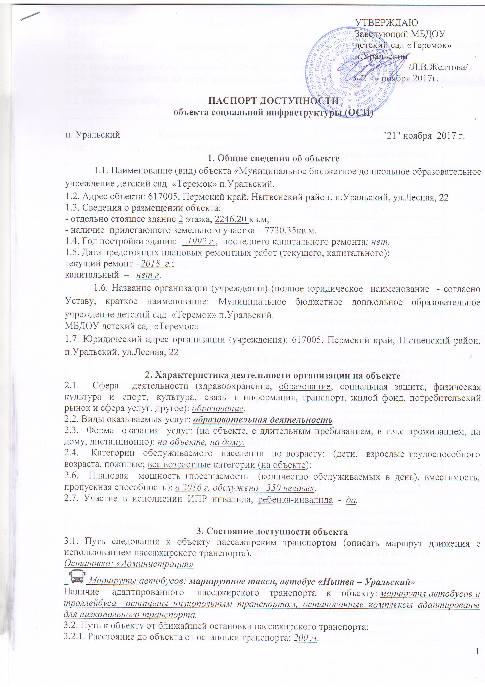

УТВЕРЖДАЮ
Заведующий МБДОУ
детский сад «Теремок» п.Уральский
___________/Л.В.Желтова/ « 21 » ноября 2017г.

ПАСПОРТ ДОСТУПНОСТИ
объекта социальной инфраструктуры (ОСИ)

п. Уральский "21" ноября 2017 г.

1. Общие сведения об объекте
1.1. Наименование (вид) объекта «Муниципальное бюджетное дошкольное образовательное учреждение детский сад «Теремок» п.Уральский.
1.2. Адрес объекта: 617005, Пермский край, Нытвенский район, п.Уральский, ул.Лесная, 22
1.3. Сведения о размещении объекта:
- отдельно стоящее здание 2 этажа, 2246,20 кв.м,
- наличие прилегающего земельного участка – 7730,35кв.м.
1.4. Год постройки здания: 1992 г., последнего капитального ремонта: нет.
1.5. Дата предстоящих плановых ремонтных работ (текущего, капитального):
текущий ремонт –2018 г.;
капитальный – нет г.
1.6. Название организации (учреждения) (полное юридическое наименование - согласно Уставу, краткое наименование: Муниципальное бюджетное дошкольное образовательное учреждение детский сад «Теремок» п.Уральский.
МБДОУ детский сад «Теремок»
1.7. Юридический адрес организации (учреждения): 617005, Пермский край, Нытвенский район, п.Уральский, ул.Лесная, 22

2. Характеристика деятельности организации на объекте
2.1. Сфера деятельности (здравоохранение, образование, социальная защита, физическая культура и спорт, культура, связь и информация, транспорт, жилой фонд, потребительский рынок и сфера услуг, другое): образование.
2.2. Виды оказываемых услуг: образовательная деятельность
2.3. Форма оказания услуг: (на объекте, с длительным пребыванием, в т.ч.с проживанием, на дому, дистанционно): на объекте, на дому.
2.4. Категории обслуживаемого населения по возрасту: (дети, взрослые трудоспособного возраста, пожилые; все возрастные категории (на объекте):
2.6. Плановая мощность (посещаемость (количество обслуживаемых в день), вместимость, пропускная способность): в 2016 г. обслужено 350 человек.
2.7. Участие в исполнении ИПР инвалида, ребенка-инвалида - да.

3. Состояние доступности объекта
3.1. Путь следования к объекту пассажирским транспортом (описать маршрут движения с использованием пассажирского транспорта).
Остановка: «Администрация»
Маршруты автобусов: маршрутное такси, автобус «Нытва – Уральский»
Наличие адаптированного пассажирского транспорта к объекту: маршруты автобусов и троллейбуса оснащены низкопольным транспортом, остановочные комплексы адаптированы для низкопольного транспорта.
3.2. Путь к объекту от ближайшей остановки пассажирского транспорта:
3.2.1. Расстояние до объекта от остановки транспорта: 200 м.
3.2.2. Время движения (пешком): 5 минут.
3.2.3. Наличие выделенного от проезжей части пешеходного пути (нет):
3.2.4. Перекрестки (нерегулируемые; регулируемые, со звуковой сигнализацией, таймером; нет):
3.2.5. Информация на пути следования к объекту (акустическая, тактильная, визуальная; нет).
3.2.6. Перепады высоты на пути: широкий асфальт, переходит в узкий тротуар, затем снова в широкий.
3.3. Организация доступности объекта для инвалидов - форма обслуживания

N  п/п | Категория инвалидов  (вид нарушения) | Вариант организации  доступности объекта  (формы обслуживания)
1 | Все категории инвалидов и МГН  в том числе инвалиды:
2 | передвигающиеся на креслах-колясках | ДУ
3 | с нарушениями опорно-двигательного аппарата | ДУ
4 | с нарушениями зрения | ДУ
5 | - с нарушениями слуха | ДУ

3.4. Состояние доступности основных структурно-функциональных зон

N  п/п | Основные структурно-функциональные зоны | Состояние доступности, в  том числе для основных  категорий инвалидов
1 | Территория, прилегающая к зданию (участок) | ДЧ-И (К,О) – территория, прилегающая к зданию, доступна частично избирательно для инвалидов на креслах-колясках, инвалидов с нарушением опорно-двигательного аппарата.  ДП-И (Г,У) – территория, прилегающая к зданию, доступна полностью избирательно инвалидов с нарушением слуха, лиц с нарушением умственного развития.  ВНД (С) – территория, прилегающая к зданию, недоступна для инвалидов с нарушением зрения (слепых).
2 | Вход в здание | ДП-И (У,Г) – доступно полностью для инвалидов с умственными нарушениями и нарушением органов слуха.  ДУ (О) – доступно условно для инвалидов с нарушением опорно-двигательного аппарата (оказание помощи со стороны сопровождающих и персонала).  ВНД (С, К) – объект недоступен для инвалидов с нарушением органов зрения и инвалидов, передвигающихся на креслах-колясках.
3 | Путь (пути) движения внутри здания | ДП-И (У) – зона доступна полностью для инвалидов с нарушением умственного развития.  ДЧ-И(О,Г)- зона частично доступна для инвалидов с нарушением опорно-двигательного аппарата, инвалидов с нарушением слуха.  ВНД (К, С) – зона недоступна для инвалидов, передвигающихся на креслах-колясках, инвалидов с нарушением зрения.
4 | Зона целевого назначения здания  (целевого посещения объекта) | ДП-И (У) – доступно полностью избирательно для инвалидов с нарушением умственного развития.  ДЧ-И (О,Г) – доступно частично избирательно для инвалидов с нарушением опорно-двигательного аппарата,  слуха.  ВНД (К,С) – зона недоступна для инвалидов, передвигающихся на креслах-колясках, с нарушением зрения.
5 | Санитарно-гигиенические помещения | ДЧ-И (Г,У) – функциональная зона частично доступна для инвалидов с нарушением слуха и умственного развития.  ВНД (К,С,О) – функциональная зона недоступна для инвалидов, передвигающихся на креслах-колясках, с нарушением органов зрения и опорно-двигательного аппарата.
6 | Система информации и связи (на всех зонах) | ДЧ-И (Г,У,К,О) – зона доступна частично избирательно для инвалидов с нарушением слуха, с нарушением умственного развития, для инвалидов с нарушением опорно-двигательного аппарата,  ВНД (С) – информация недоступна для инвалидов с нарушением зрения, инвалидов на креслах-колясках.
7 | Пути движения к объекту  (от остановки транспорта) | ВНД (К) – пути движения к объекту частично недоступны для инвалидов, передвигающихся на креслах-колясках.  ДП-И (Г,У,О) – пути движения к объекту, доступны полностью избирательно инвалидов с нарушением слуха, лиц с нарушением умственного развития, нарушением опорно-двигательного аппарата.  ДЧ-И (С) - пути движения к объекту доступны частично избирательно для инвалидов с нарушением зрения (слепых).

3.5. ИТОГОВОЕ ЗАКЛЮЧЕНИЕ о состоянии доступности объекта социальной инфраструктуры.
По результатам обследования «Муниципального бюджетного дошкольного образовательного учреждение детский сад «Теремок» п.Уральский считаем:
-Доступ на территорию, прилегающую к зданию, возможен, но вход в здание для большинства категорий инвалидов будет недоступен, так как проектом здания не предусмотрены пандусы, широкие дверные проемы, как при входе в само здание, так и внутри него, необходима реконструкция отдельного помещения, находящегося на первом этаже с прилегающим к нему выходом.

4. Управленческое решение (проект)

4.1. Рекомендации по адаптации основных структурных элементов объекта:

N  п/п | Основные структурно-функциональные  зоны объекта | Рекомендации по адаптации  объекта (вид работы)
1 | Территория, прилегающая к зданию (участок) | Приведены в Приложении 1.
2 | Вход (входы) в здание | Приведены в Приложении 2.
3 | Путь (пути) движения внутри здания  (в т.ч. пути эвакуации) | Приведены в Приложении 3.
4 | Зона целевого назначения здания  (целевого посещения объекта) | Приведены в Приложении 4.
5 | Санитарно-гигиенические помещения | Приведены в Приложении 5.
6 | Система информации на объекте  (на всех зонах) | Приведены в Приложении 6.
7 | Пути движения к объекту  (от остановки транспорта)
8 | Все зоны и участки | Проект здания не представляет возможным проводить реконструкцию путей передвижения внутри здания для инвалидов-колясочников.  Для остальных категорий инвалидов будут проведены работы по адаптации объекта.

4.2. Период проведения работ (на усмотрение Учреждения )
в рамках исполнения плана по административно-хозяйственной деятельности
Учреждения________________________________________________________
(указывается наименование документа: программы, плана)
4.3. Ожидаемый результат (по состоянию доступности) после выполнения работ по адаптации:
- после выполнения всех мероприятий:
Объект недоступен для инвалидов на креслах-колясках.
Объект условно доступен для инвалидов с нарушение зрения и слуха.
Оценка результата исполнения программы, плана (по состоянию доступности)
Оценка будет произведена после выполнения работ по адаптации объекта.
4.4. Для принятия решения требуется, не требуется (нужное подчеркнуть):
Имеется заключение уполномоченной организации о состоянии доступности
объекта (наименование документа и выдавшей его организации, дата),прилагается: нет.
4.5. Информация может быть размещена (обновлена) на Карте доступности
субъекта Российской Федерации.
Возможно последующее размещение информации об объекте на карте доступности Министерства социального развития Пермского края (https://bezbarierov.permkrai.ru/).

5. Особые отметки
Паспорт сформирован на основании:
1. Акта обследования объекта социальной инфраструктуры к паспорту доступности объекта социальной инфраструктуры от "21 " ноября 2017 г.

